Živjo, končno zadnja stvar v poglavju o toploti.

Danes si bomo ogledali eno zanimivo stvar –

Toplotno prevodnost

Toplotna prevodnost govori o tem, kako se lahko skozi snov prenaša toploto Q od toplejšega dela T_{v} k hladnejšemu T_{h}.

Najprej pa si preberi naslednje primere, lahko si jih prepišeš v zvezek:

2 Veš, zakaj delajo Eskimi igluje iz snežnih in ne ledenih blokov?
3 Na površini grelca se nabira vodni kamen, ki je slab prevodnik toplote in zato lahko grelec pregori, saj se preveč segreje.
4 Vroč lonec primemo s krpo.
5 Vročo jed je bolje mešati z leseno kot s kovinsko žlico.
5 Vodovodno napeljavo zaščitimo pred »popokanjem« cevi z mehkim umetnim in luknjičavim materialom, v katerem se zadržuje plast zraka, ki ovira prenašanje toplote in s tem zmrzal vode v cevi.

Očitno različne snovi različno prenašajo toploto.

Koeficient toplotne prevodnosti za posamezno snov nam pove, kako hitro se prenaša toplota skozi posamezno snov.
Dobri izolatorji imajo majhno toplotno prevodnost, kovine pa veliko.

Za domačo nalogo si prepiši in na kratko razloži naslednje primere:

Primere razloži s toplotno prevodnostjo in jo zapiši za določen primer.

- Iz termovke toplota uhaja veliko počasneje kot iz navadne steklenice.
- Stene hiše so izolirane s stiroporom.
- Pozimi se oblečem v bundo, ki ima kar se da debelo plast.
- Kaj občutiš, ko sediš na leseni deski ali na betonskih tleh in zakaj?
- Zakaj so stare hiše imele debele stene?
- Zakaj so boljša okna s trojno zasteklitvijo (tri plasti stekla)?
- Zakaj se žlica v vročem čaju segreje tudi na koncu ročaja?

Seveda dn pošlji na moj mail.

Za boljše fizike:

Koeficient toplotne prevodnosti nam pove, kolikšen toplotni tok teče skozi snov debeline 1 meter, če je temperaturna razlika 1K.

Toplotni tok P, ki teče skozi snov, je sorazmeren s toplotno prevodnostjo. Izračunamo ga s pomočjo enačbe: P=S·λ·ΔT/d Enota je W (Watt). Pove nam koliko toplote preteče med dvema telesoma na določeni površini, skozi določeno debelino materiala, v določenem času.

S to enačbo lahko izračunamo, koliko toplote izgubimo pozimi skozi stene ali okna, oblačila….

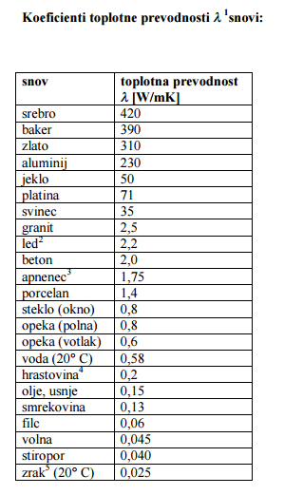
Lep pozdrav, Milan Hlade

